4. IMPLEMENTAZIONE

Il Capitolo 3 ha descritto il "perché" dell'architettura—le scelte di design, i pattern utilizzati e le diverse responsabilità logiche—questo capitolo descrive il "come", ovvero come le scelte di design e i pattern sono stati effettivamente implementati.

L'analisi si focalizzerà sulle sfide tecniche principali: l'implementazione del nodo orchestratore asincrono (ff_node_acc_t), le soluzioni adottate per l'interoperabilità tra le diverse API hardware (come OpenCL e Metal) e la gestione della comunicazione in un contesto concorrente.

Infine, verranno mostrati i dettagli implementativi delle strategie CPU e della portabilità.

4.1 Implementazione delle strutture dati comuni

Alla base del funzionamento dell'intera architettura, e in particolare della strategia di offloading, vi sono le strutture dati definite nella directory src/common/, che sono descritte nelle seguenti sottosezioni.

4.1.1 BlockingQueue: Il motore della sincronizzazione

Il design del ff_node_acc_t si basa su una pipeline interna Producer-Consumer. Il meccanismo che abilita questa architettura è la BlockingQueue, una coda concorrente thread-safe. Questa implementazione è cruciale perché garantisce un'attesa passiva (0% CPU), a differenza di un'attesa attiva (es. spin-lock) che sprecherebbe risorse. Per lo stesso motivo non sono state usate le code SPSC native di FastFlow in quanto sono non-bloccanti; se il consumerLoop cercasse di prendere un task da una coda FastFlow vuota, il thread dovrebbe chiedere di nuovo, migliaia di volte al secondo, consumando il 100% della CPU.

Questo è ottenuto tramite l'uso di std::mutex per la mutua esclusione e std::condition_variable per la notifica:

- il metodo pop() implementa l'attesa passiva: il thread (Producer o Consumer) che chiama pop() su una coda vuota rilascia automaticamente il mutex e si "addormenta" (cv_.wait()), finché non viene svegliato da un altro thread;

- il metodo push() inserisce un elemento e "sveglia" (cv_.notify_one()) un eventuale thread addormentato in attesa sulla coda.

4.1.2 Task e StatsCollector: messaggi e risultati

La BlockingQueue trasporta un "messaggio". Questo messaggio è la struct Task, una semplice struttura dati che incapsula i puntatori ai dati e i metadati di stato (come arrival_time) necessari per l'elaborazione e la misurazione.

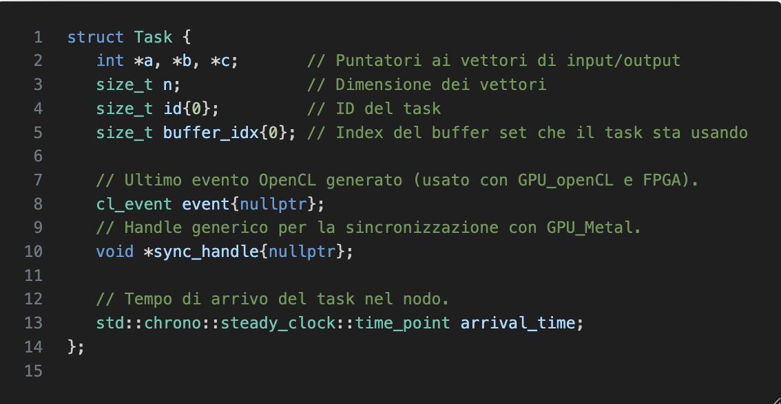
Infine, il consumerLoop (che gira su un thread separato) deve comunicare i risultati delle misurazioni al thread main in modo asincrono, tramite lo StatsCollector.
Questa classe implementa la comunicazione in due modi:

- tramite std::atomic, gli accumulatori delle metriche (es. computed_ns, total_InNode_time_ns), vengono aggiornati in modo thread-safe dal consumerLoop ad ogni task completato;

- tramite std::promise e std::future, il main (che attende sulla future) viene notificato che l'intero stream è terminato e il conteggio finale dei task è pronto.

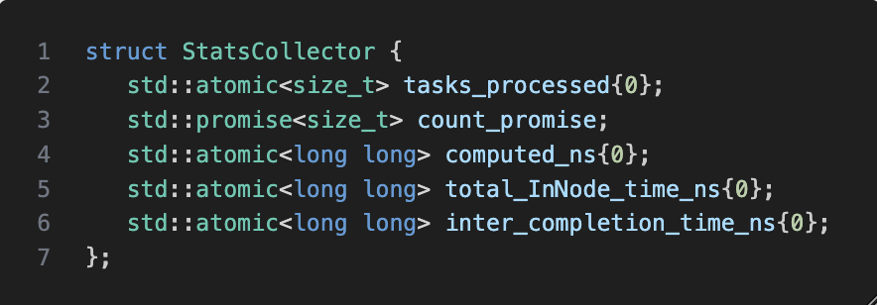

4.2 Implementazione dei nodi della pipeline di offloading

La strategia AcceleratorPipelineRunner implementa una ff_Pipe a due stadi. Nelle sottosezioni che seguono, analizziamo l'implementazione di entrambi i nodi che la compongono.

4.2.1 Emitter: Il generatore di Task

Un'applicazione che integra FastFlow opera su uno stream di task. Per alimentare il ff_node_acc_t, è necessario un nodo sorgente che generi questo stream.

In un'applicazione reale, questo sarebbe un qualsiasi stadio precedente (come un ff_farm o un altro nodo di elaborazione) che produce i dati. Per questo progetto, tale ruolo è svolto da un nodo Emitter, che funge da generatore dello stream.

Si assume, come avverrebbe in uno scenario reale, che i buffer di memoria siano stati allocati dagli stadi che precedono l'offloading. L'Emitter, quindi, si occupa solo di inizializzare questi dati una volta (l'inizializzazione implementata con valori diversi [ a[i] = int(2 * i) ] serve a evitare che il compilatore ottimizzi eccessivamente il calcolo).

Il suo metodo svc() si limita a creare un nuovo oggetto Task (che incapsula i puntatori ai dati) e a inviarlo, fino al raggiungimento del limite, dopodiché invia il segnale FF_EOS.

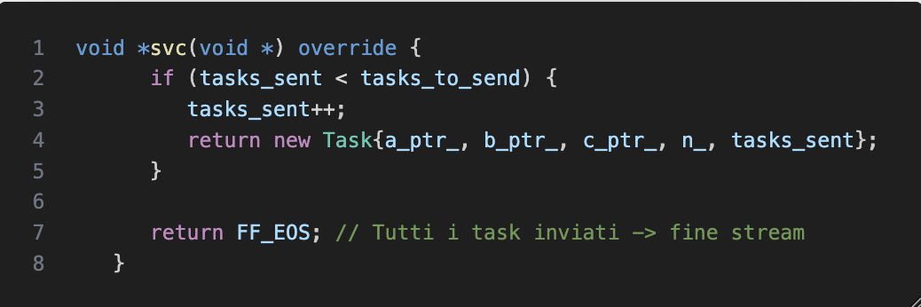

Questo puntatore Task appena creato viene quindi passato dal runtime di FastFlow al metodo svc() del ff_node_acc_t, che ne avvia l'elaborazione asincrona.

4.2.2 ff_node_acc_t: il nodo orchestratore

Questo è il componente implementativo asincrono chiave. Questo nodo accelerato realizza il design logico Producer-Consumer asincrono discusso nel Capitolo 3, orchestrando le strutture dati comuni e i thread.

Il meccanismo "SENTINEL" per la terminazione

Per gestire il ciclo di vita dei thread interni (producerLoop e consumerLoop) ed evitare deadlock, l'intera implementazione si basa su un meccanismo a "sentinella". Un messaggio speciale, SENTINEL (un puntatore statico), viene inviato attraverso le stesse BlockingQueue usate per i dati. Quando un thread riceve SENTINEL, sa che non arriveranno più dati e può terminare.

Inizializzazione e avvio dei thread

Il metodo svc_init() viene chiamato una volta sola dal runtime di FastFlow. Oltre a inizializzare l'acceleratore (tramite l'interfaccia IAccelerator), la sua responsabilità principale è creare e avviare i due thread std::thread (producerTh_ e consumerTh_) che entrano nei rispettivi loop e si mettono in attesa passiva sulle BlockingQueue (inQ_ e readyQ_) fino all’arrivo di un Task.

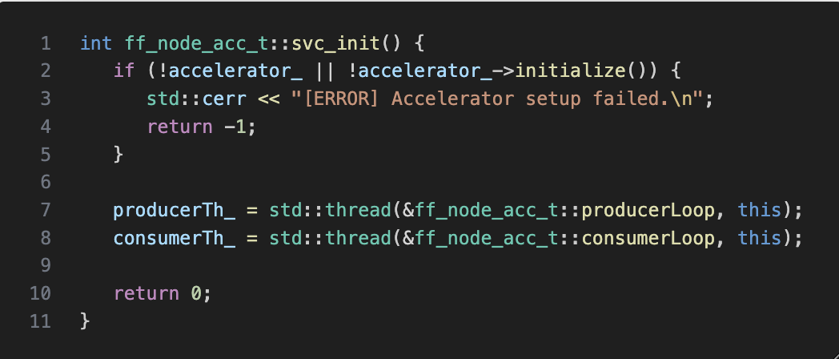

Flusso di esecuzione del task

Il funzionamento della pipeline interna è una coreografia tra i tre thread:

- thread svc() (non bloccante): quando un Task arriva dall'Emitter, il metodo svc() chiamato da FF lo riceve. Per rimanere non-bloccante, questo metodo imposta il timestamp arrival_time e inserisce immediatamente il Task nella inQ_. Questo push trasferisce la responsabilità del Task dal thread di FastFlow al thread producerLoop interno, sbloccando quest'ultimo (che era in attesa su inQ_.pop()) e permettendo a svc() di ritornare subito FF_GO_ON.
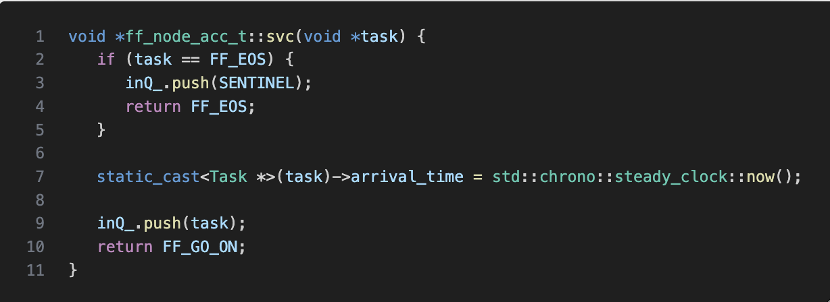

- thread producerLoop() (asincrono): il Producer si sveglia, estrae (pop) il Task dalla inQ_. Esegue quindi tutte le operazioni veloci e asincrone tramite l'interfaccia IAccelerator: acquisisce un buffer (acquire_buffer_set()), avvia l'upload (send_data_to_device()) e lancia il kernel (execute_kernel()). Il Task è ora "in volo. Il producerLoop ha terminato il suo compito per questo task e passa la responsabilità del Task 'in volo' al consumerLoop inserendolo nella readyQ_, per poi tornare immediatamente in attesa su inQ_ per un nuovo task. Se riceve SENTINEL, lo propaga a readyQ_ per terminare il Consumer.

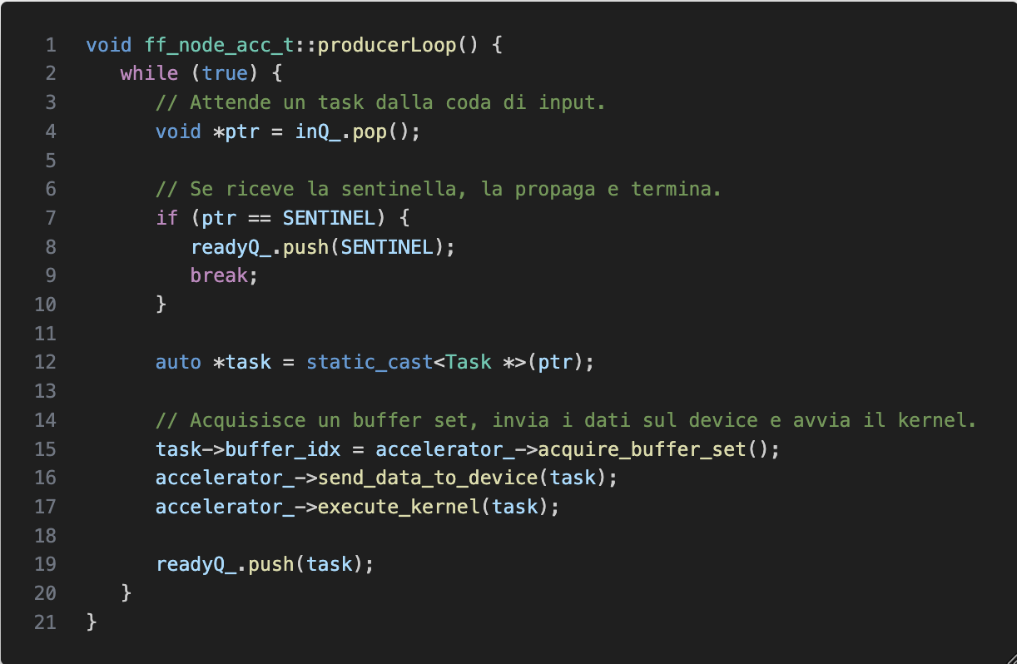

- thread consumerLoop() (bloccante): il Consumer si sveglia ed estrae (pop) il Task dalla readyQ_. Qui esegue l'unica operazione bloccante dell'intera pipeline: accelerator->get_results_from_device(). Questa chiamata invoca il metodo bloccante definito dall'interfaccia IAccelerator (descritta nel Cap 3.3.1), che nell'implementazione OpenCL (usata da GPU e FPGA) corrisponde a clEnqueueReadBuffer con CL_TRUE. Questa chiamata attende il completamento del kernel e il download dei dati. Una volta sbloccata, il thread aggiorna lo StatsCollector (usando std::atomic per la thread-safety) e infine distrugge l'oggetto Task.

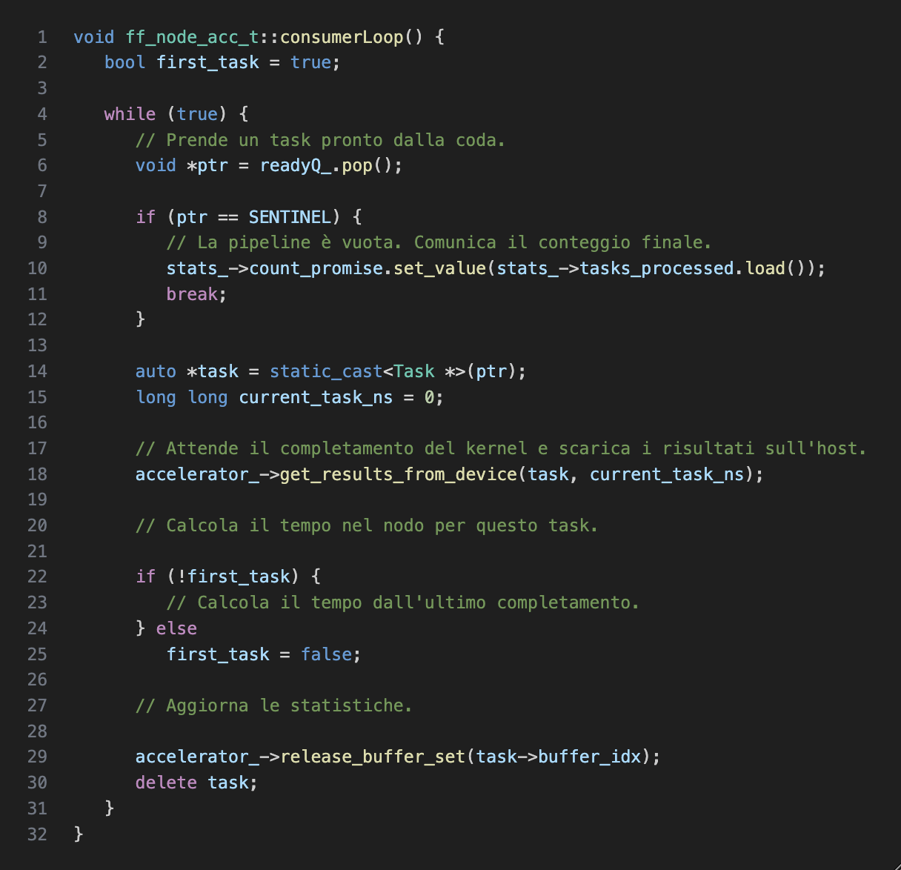

La sovrapposizione fra calcolo e comunicazione: i "Task In-Flight"

Questo flusso realizza la sovrapposizione nella pipeline che massimizza il throughput.
Grazie al disaccoppiamento fornito dalle BlockingQueue e ai due thread interni, il nodo può gestire contemporaneamente più "Task in-flight" (in volo), ognuno in uno stadio diverso: mentre il consumerLoop è bloccato in attesa del Task N, il producerLoop sta già processando l'upload e il launch del Task N+1, in modo tale da permettere all’svc() di accettare il Task N+2.

Terminazione e meccanismo SENTINEL

La terminazione ordinata e corretta della pipeline interna è gestita dal meccanismo SENTINEL e orchestrata dai metodi svc e svc_end del nodo accelerato.

- Innesco (Thread svc): quando svc() riceve FF_EOS dall'Emitter (segnalando che non arriveranno più Task), la sua unica responsabilità è inserire il puntatore SENTINEL nella inQ_ e ritornare FF_EOS;

2. Propagazione (Thread Producer): il producerLoop, che era in attesa su inQ_.pop(), si sblocca e riceve il SENTINEL. Riconoscendolo, sa che deve terminare. Prima di farlo, propaga il SENTINEL inserendolo a sua volta nella readyQ_ (per sbloccare il consumer) e termina il proprio loop;

3. Chiusura (Thread Consumer): il consumerLoop, che era in attesa su readyQ_.pop(), si sblocca e riceve il SENTINEL. Capisce che tutti i task "in volo" sono stati processati. A questo punto, comunica il conteggio finale dei task al thread main (tramite la std::promise dello StatsCollector) e termina il proprio loop;

4. Join (Thread svc_end): solo dopo che svc ha ritornato FF_EOS, il runtime di FastFlow invoca svc_end() . Questo metodo esegue il join() su producerTh_ e consumerTh_. Questa chiamata si sblocca quasi immediatamente, poiché entrambi i thread hanno già terminato la loro esecuzione grazie alla propagazione del SENTINEL, garantendo una chiusura pulita, senza race condition e senza lasciare task incompleti.

4.3 Implementazione degli “Adapter” acceleratori

Come descritto nel Capitolo 3, la strategia AcceleratorPipelineRunner scelta dalla factory DeviceRunner_Factory, incapsula l'intera logica della pipeline di offloading. Questa strategia, nel suo metodo execute(), crea e passa al costruttore del ff_node_acc_t un puntatore all'interfaccia IAccelerator.

Questa interfaccia è il contratto che disaccoppia il nodo FastFlow dall'hardware.
Come definito nel design del ff_node_acc_t (Cap 3.5), i metodi di questa interfaccia sono invocati dai due thread interni del nodo:

- il Producer (thread producerLoop) esegue le operazioni asincrone e veloci: send_data_to_device() e execute_kernel();

- il Consumer (thread consumerLoop) esegue l'unica operazione bloccante: get_results_from_device().

L'implementazione di questa interfaccia presenta sfide diverse per ciascuna tecnologia, e questa sezione analizza come le tre classi "Adapter" concrete (Gpu_OpenCL_Accelerator, Fpga_Accelerator e Gpu_Metal_Accelerator) ne implementano i metodi, traducendo le chiamate generiche in comandi API specifici.

4.3.1 Implementazioni basate su OpenCL (GPU e FPGA)

Le classi Gpu_OpenCL_Accelerator e Fpga_Accelerator utilizzano entrambe l'API OpenCL. Il loro flusso di lavoro è simile, ma differisce in modo cruciale nel modo in cui il kernel viene caricato, come evidenziato nel metodo initialize().
Infatti, se entrambe le classi trovano una piattaforma OpenCL, creano il contesto e la coda dei comandi OpenCL, e chiamano il costruttore di bufferManager che inizializza il pool di buffer, La GPU esegue una compilazione "Just-in-Time" (JIT) del codice sorgente .cl, leggendolo come stringa e usando clCreateProgramWithSource seguito da clBuildProgram.

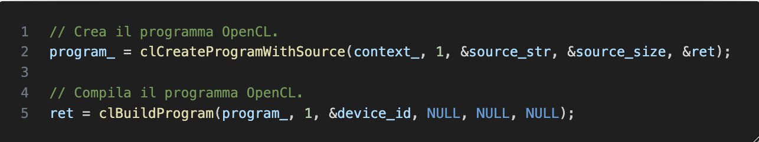

L'FPGA invece, carica un file binario pre-compilato (.xclbin) che contiene il bitstream HLS, usando clCreateProgramWithBinary:

Il flusso di esecuzione (chiamato dal ff_node_acc_t) è il seguente:

- send_data_to_device(): dopo aver acquisito i buffer, riallocandone la memoria a seconda della dimensione del task, l’acceleratore (usando una macro di controllo errori - OCL_CHCK) avvia un trasferimento DMA asincrono dei dati (non-bloccante) verso la memoria del device, tramite clEnqueueWriteBuffer con blocking_write = CL_FALSE. L'evento OpenCL (task->event) viene generato dall'ultima operazione di upload (clEnqueueWriteBuffer). Questo evento viene poi usato da execute_kernel() come dipendenza esplicita (clEnqueueNDRangeKernel... &previous_event... &task->event). Ciò garantisce che l'hardware rispetti l'ordine delle operazioni (l'esecuzione non partirà prima che l'upload sia finito), anche se il producerLoop che le accoda ritorna immediatamente.

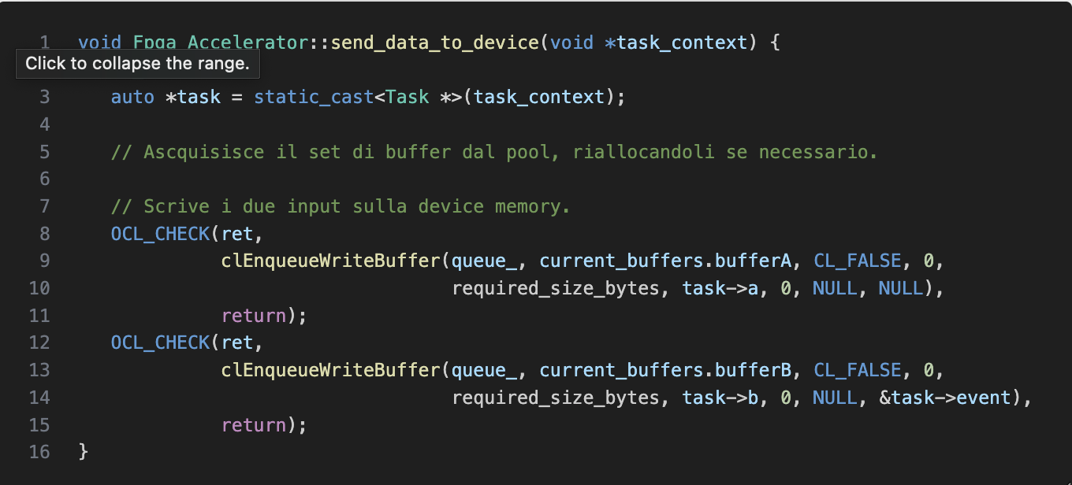
- execute_kernel(): imposta gli argomenti con clSetKernelArg e accoda l'esecuzione del kernel con clEnqueueNDRangeKernel, che ritorna immediatamente.

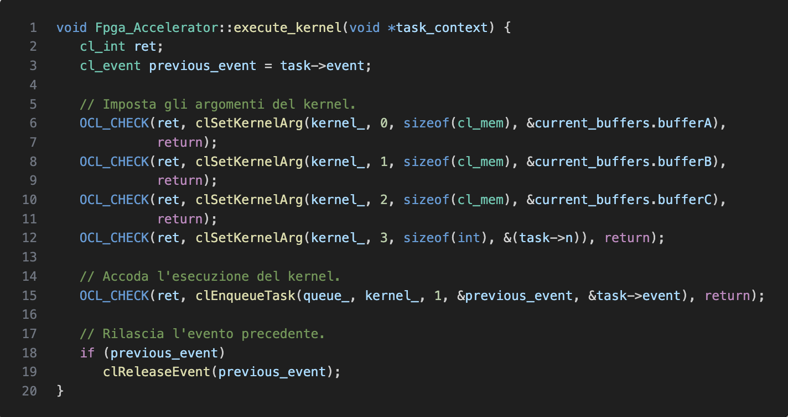

- get_results_from_device(): è l'unica chiamata bloccante. Esegue clEnqueueReadBuffer con blocking_read = CL_TRUE. Questo blocca il thread consumerLoop fino a che il kernel ha terminato la sua esecuzione e il DMA di lettura è completo.

.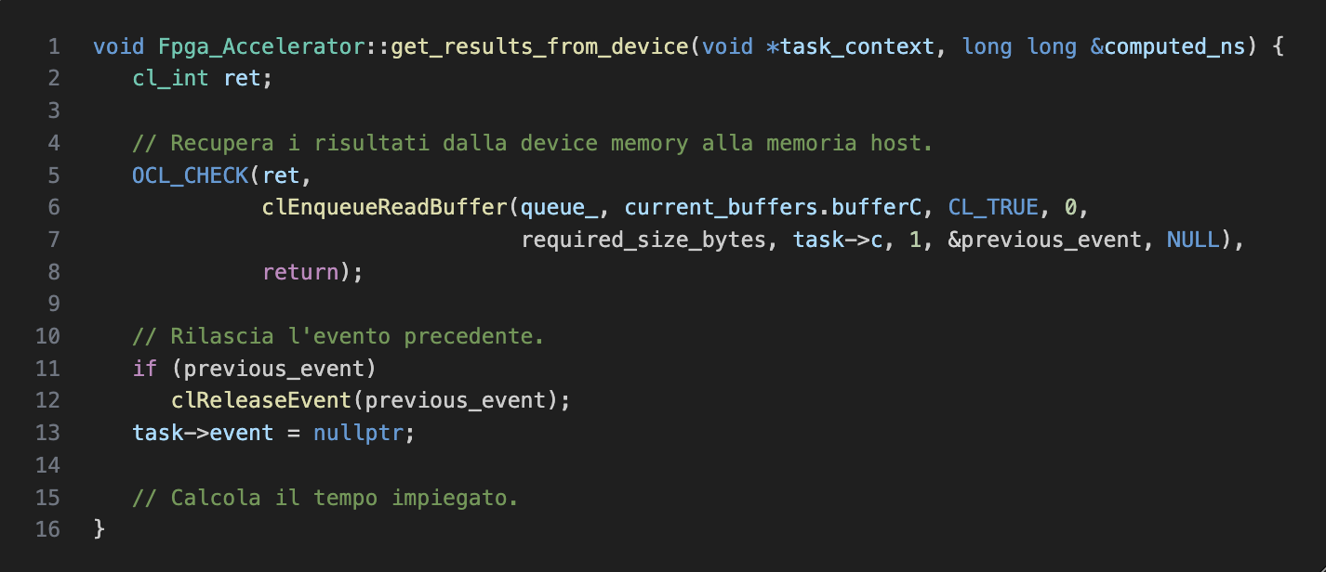

4.3.2 Implementazione Metal: interoperabilità e memoria unificata

L'implementazione Gpu_Metal_Accelerator (per macOS) è radicalmente diversa, a causa dell'interoperabilità C++/Objective-C e del modello a memoria unificata, ed è divisa in tre parti:

- header C++ puro (.hpp): Gpu_Metal_Accelerator.hpp nasconde i tipi Objective-C (es. id<MTLDevice>) dichiarandoli come puntatori void*;

- sorgente Objective-C++ (.mm): il file Gpu_Metal_Accelerator.mm è compilato come OBJCXX. Qui, i void* sono riconvertiti ai tipi Metal tramite "bridging cast" (__bridge). Inoltre, Gpu_Metal_Accelerator è costretto a disporre della sua specifica classe di gestione buffer;

- flag di compilazione: CMakeLists.txt imposta il flag -fobjc-arc, abilitando l'Automatic Reference Counting che gestisce la memoria degli oggetti Objective-C.

Flusso di lavoro

Il modello a Memoria Unificata di Apple Silicon cambia il modo in cui i dati vengono trasferiti, eliminando la necessità di trasferimenti DMA espliciti.

- initialize(): dopo aver creato la coda dei comandi e aver chiamato il costruttore del manager dei buffer, esegue la compilazione JIT del kernel .metal usando [device newLibraryWithSource:...]. Successivamente crea un oggetto che rappresenta il kernel compilato.

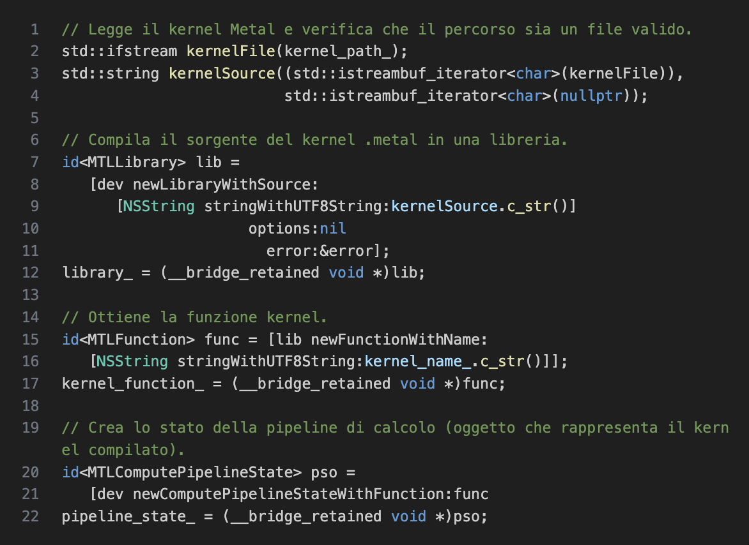
- send_data_to_device(): l'"upload" non è un'operazione asincrona, ma un memcpy diretto dalla memoria del Task alla memoria del buffer (MTLBuffer), che è già visibile alla GPU grazie alla memoria unificata. Utilizzando MTLResourceStorageModeShared, il trasferimento dati non è più una chiamata al driver, ma un memcpy ultra-veloce da una zona all'altra della stessa RAM Questa è l'ottimizzazione hardware più efficiente possibile su un Mac.

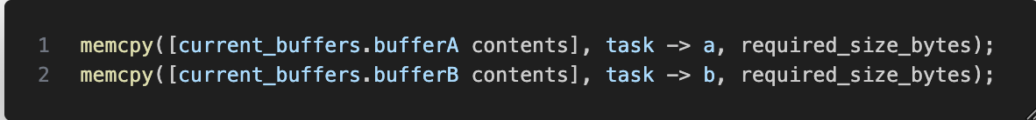

- execute_kernel(): utilizza il paradigma "encoder" di Metal. Un MTLCommandEncoder viene creato per impostare i buffer ([encoder setBuffer:...]) e "dispatchare" i thread ([encoder dispatchThreads:...]). L'esecuzione viene sottomessa in modo asincrono con [commandBuffer commit]

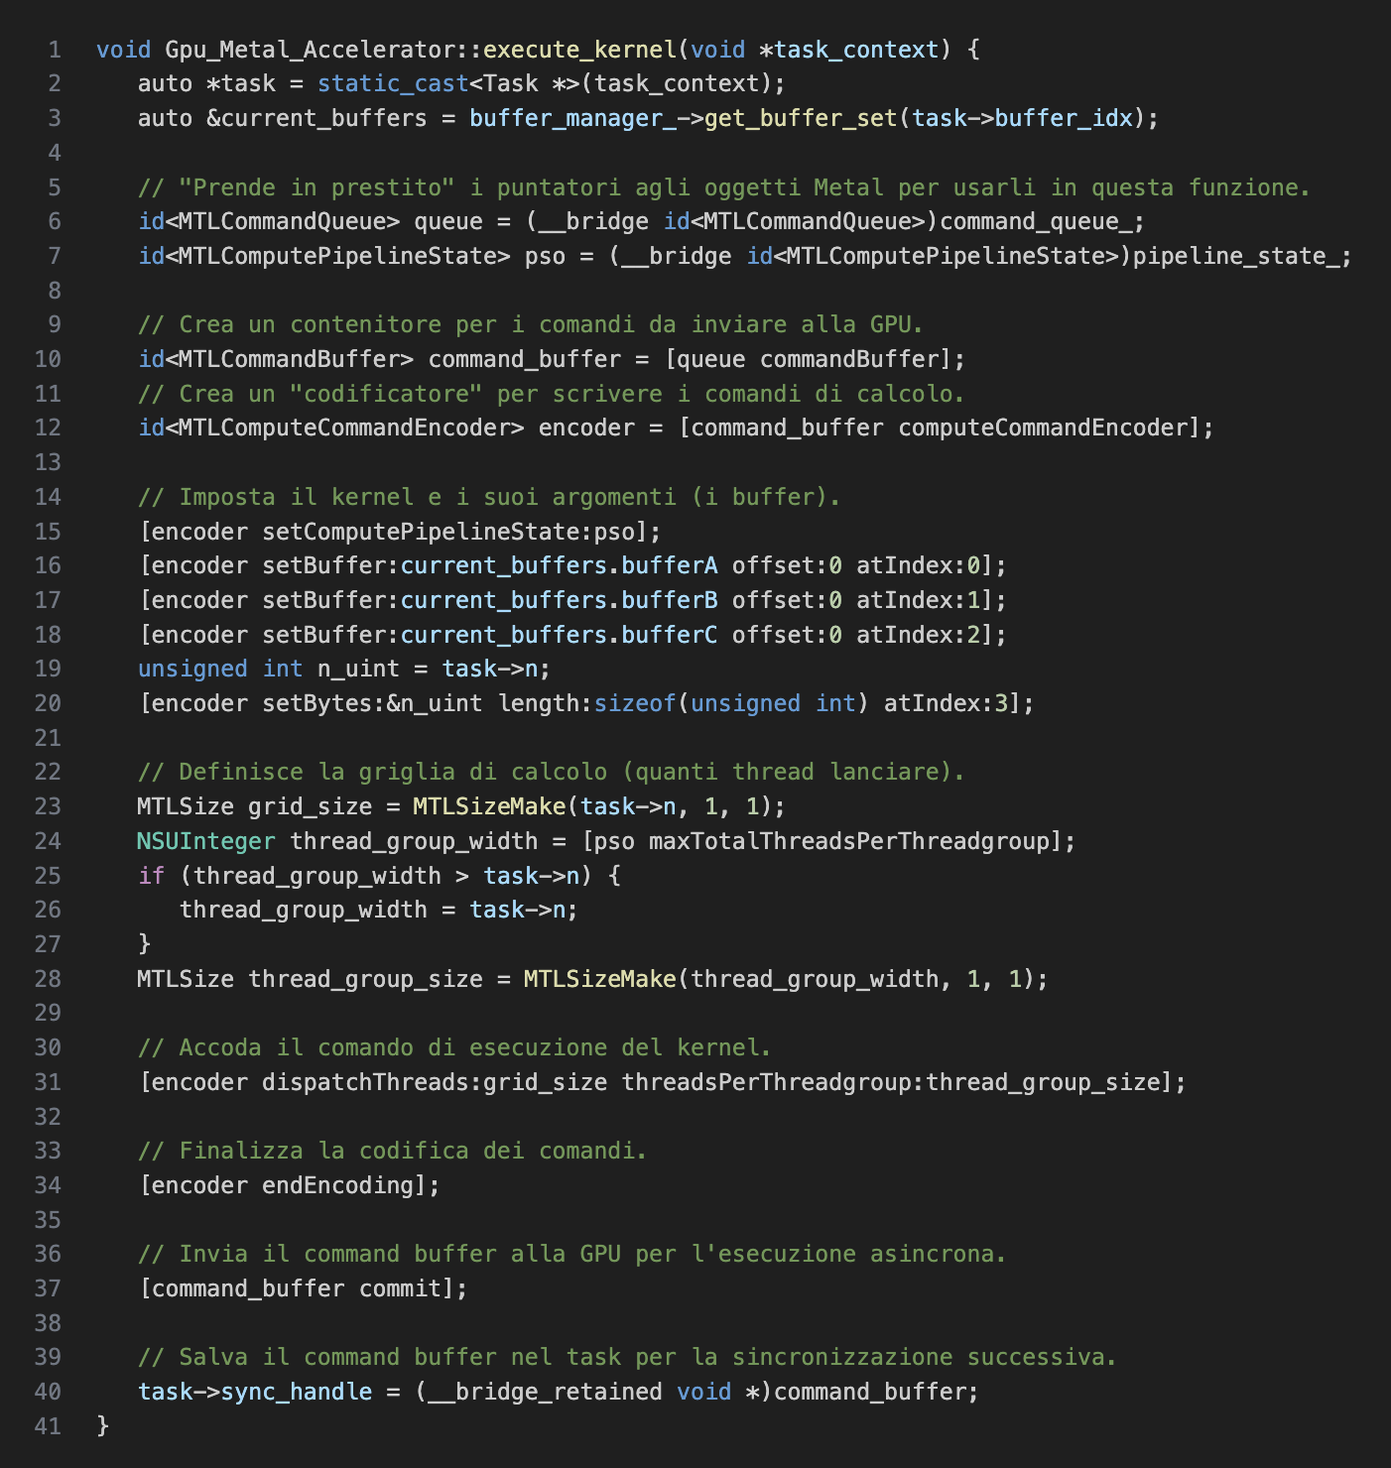

- get_results_from_device(): questa è la chiamata bloccante. A differenza di OpenCL, è un processo a due fasi: prima attende il completamento del kernel ([commandBuffer waitUntilCompleted]) e poi esegue un memcpy dalla memoria del buffer di output ([buffers_c_ contents]) al puntatore del Task.

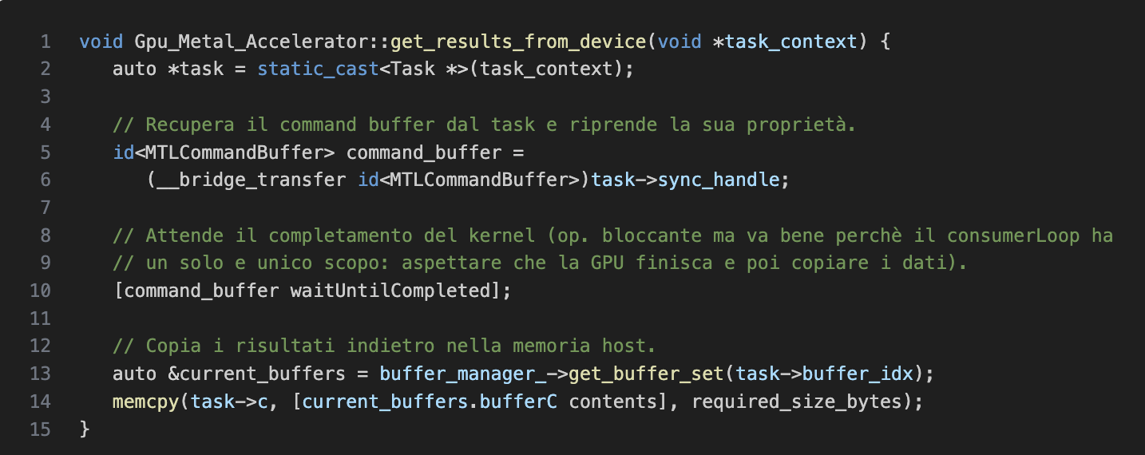

4.4 Implementazione delle strategie CPU

Le strategie di esecuzione su CPU (Cpu_FF_Runner e Cpu_OMP_Runner) non rappresentano l'obiettivo finale del progetto, ma servono come baseline di performance.

Queste implementazioni sono state sviluppate per due scopi principali:

- confronto: forniscono una misura “ideale” delle prestazioni ottenibili eseguendo i kernel direttamente su un processore multi-core moderno, utilizzando parallelismo dati puro;

- quantificazione dell'Overhead: permettono di valutare il costo della strategia di offloading. Confrontando l'esecuzione su CPU con quella su acceleratore, specialmente per kernel molto leggeri (low-compute), è possibile isolare e misurare la latenza introdotta dalla pipeline asincrona, ovvero la latenza di calcolo (Avg_Pure_Compute_Time_ms) e l’overhead totale (Avg_Overhead_Time_ms).

A differenza della complessa pipeline di offloading, l'implementazione delle strategie CPU (Cpu_FF_Runner e Cpu_OMP_Runner) è molto più diretta. Come descritto nel Capitolo 3, queste classi implementano il Template Method Pattern ereditando da AbstractCpuRunner.

La classe base AbstractCpuRunner fornisce il metodo execute(), che contiene la logica comune (allocazione vettori, loop sequenziale sui task, ecc.).
Le classi concrete devono solo implementare il metodo astratto execute_parallel_loop() e eseguire execute_kernel_work(), per definire il calcolo effettivo (es. polynomial_op) da eseguire su ogni singolo elemento i.

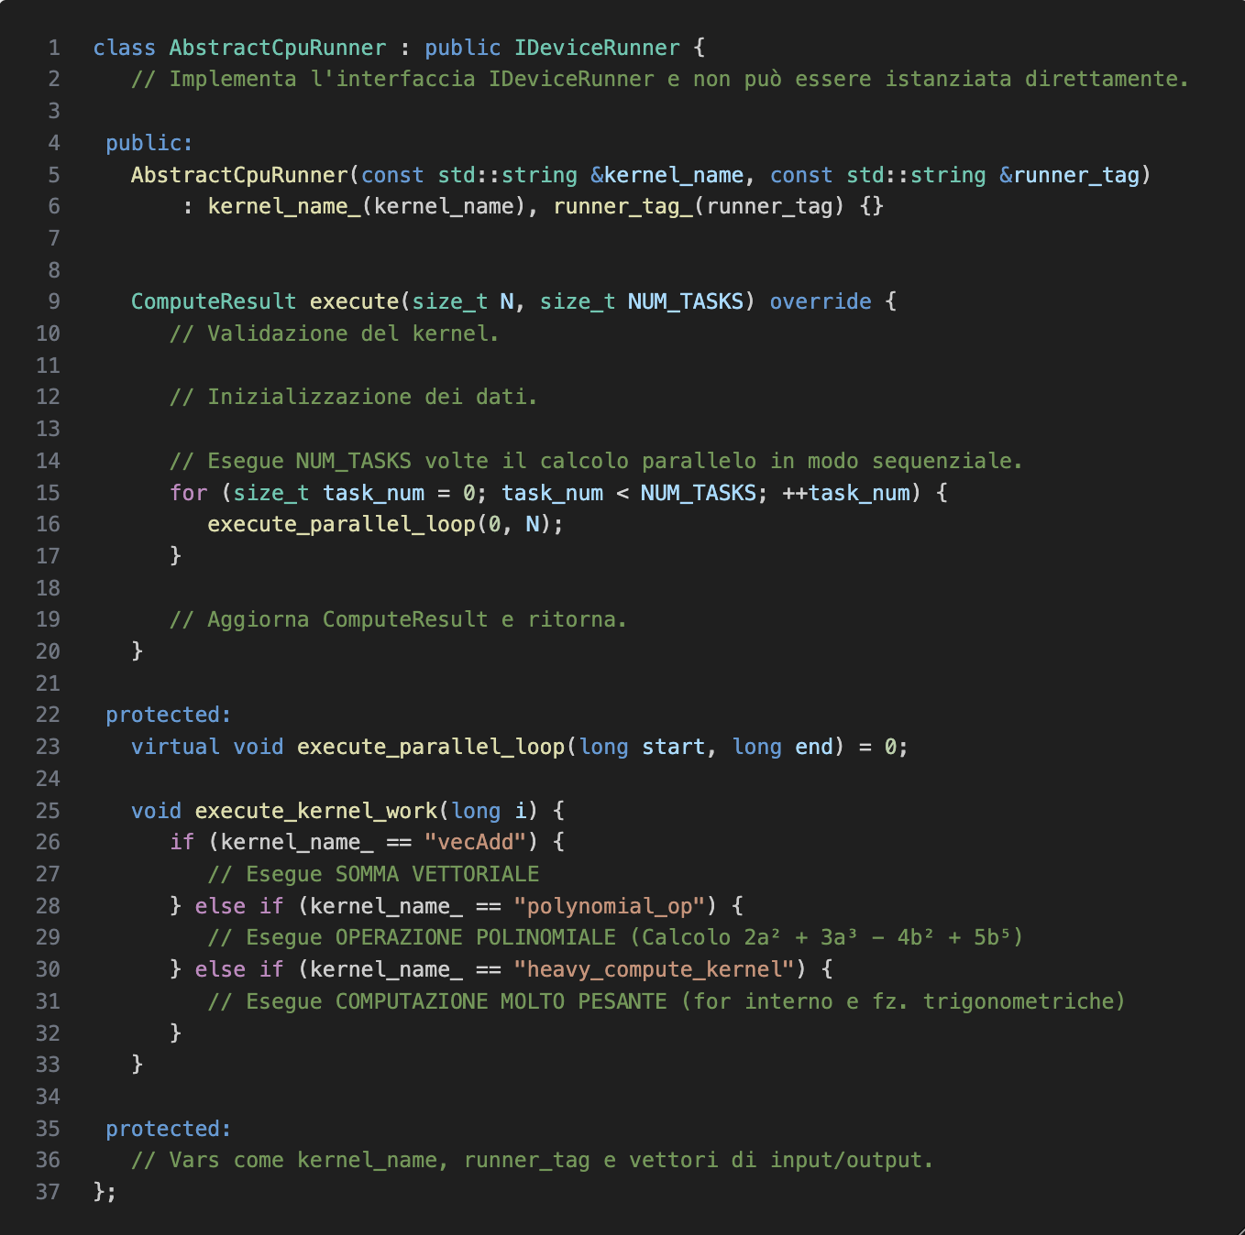
- Cpu_FF_Runner: Implementa execute_parallel_loop() utilizzando la parallelizzazione dati di FastFlow, ff::ParallelFor, il quale distribuisce le iterazioni del loop sui core disponibili.

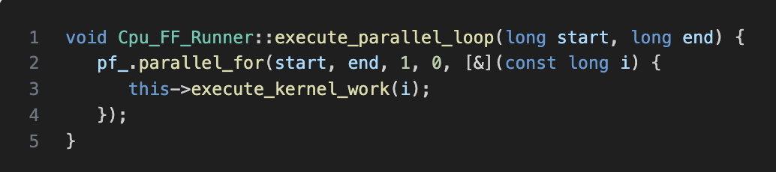

- Cpu_OMP_Runner: Implementa lo stesso metodo utilizzando la direttiva #pragma di OpenMP.

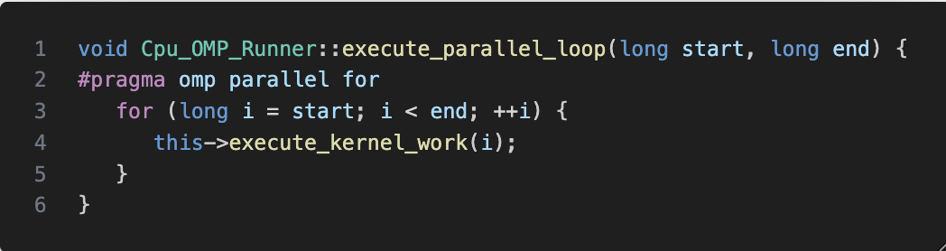

4.5 Implementazione della portabilità (CMake)

Infine, l'intera architettura cross-platform (macOS e Linux) è gestita dal file CMakeLists.txt. Questo file utilizza direttive condizionali per assemblare l'eseguibile, compilando e linkando i sorgenti corretti in base al sistema operativo su cui viene eseguito.

La logica di selezione si basa sulla variabile APPLE:

- selezione dei Linguaggi e dei Sorgenti: su macOS, il progetto deve supportare C++ (CXX) e Objective-C++ (OBJCXX). Su Linux, è sufficiente il C++. Questo determina quali file sorgente vengono inclusi nella compilazione, oltre al linking delle rispettive librerie supportate dallo specifico OS:

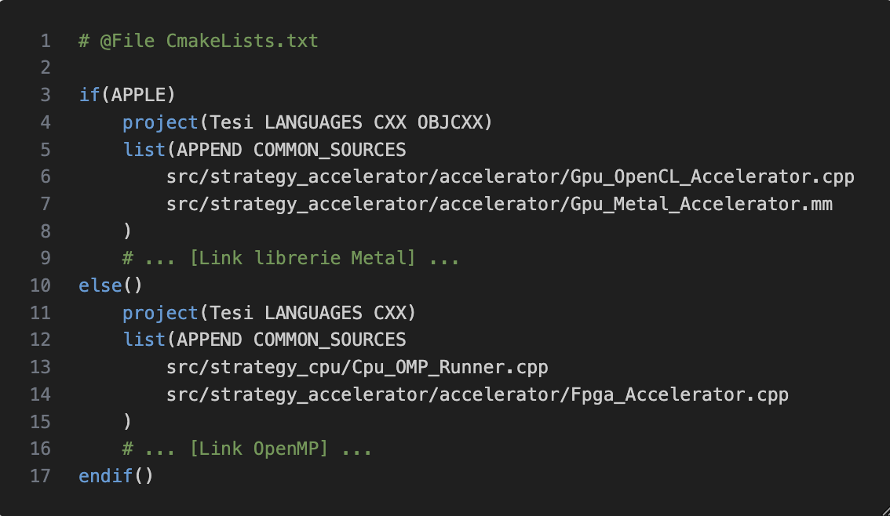

Come mostrato, la direttiva if(APPLE) gestisce i due target hardware e software:

- su macOS (dove APPLE è true), vengono compilati gli adapter per l'hardware Apple: Gpu_Metal_Accelerator.mm (che richiede Objective-C++) e Gpu_OpenCL_Accelerator.cpp;

- su Linux (il blocco else), viene compilato il codice per l'host fisico Ubuntu (dotato di CPU Intel e scheda FPGA su PCIe). Questo include Fpga_Accelerator.cpp (per l'offloading sull'acceleratore) e Cpu_OMP_Runner.cpp (per il confronto prestazionale su CPU Intel).

- gestione dell'Interoperabilità (Objective-C++): per implementare correttamente l'interoperabilità con Metal (descritta nella Sezione 4.3.2), CMakeLists.txt deve istruire il compilatore affinché tratti il file .mm in modo speciale, attivando l'Automatic Reference Counting (ARC):

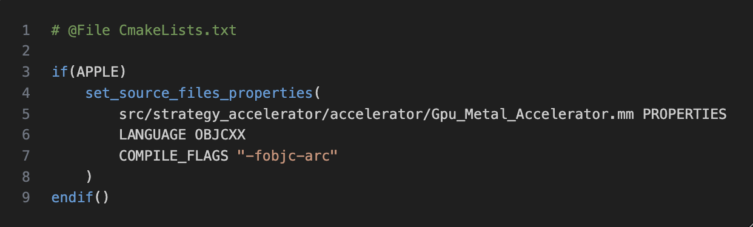
L'impostazione del flag -fobjc-arc è fondamentale, poiché abilita la gestione automatica della memoria per gli oggetti Objective-C (come id<MTLDevice>) istanziati tramite i bridging cast.

